PUBLISHER 2007.

Microsoft Publisher es la aplicación de autoedición o DTP de Microsoft Corporation. A menudo es considerado como un programa para principiantes, que difiere del procesador de textos Microsoft Word en que se hace hincapié en el diseño y la maquetación de las páginas, más que en el proceso y corrección de textos.
Ayuda a crear, personalizar y compartir con facilidad una amplia variedad de publicaciones y material de marketing. Incluye una variedad de plantillas, instaladas y descargables desde su sitio web, para facilitar el proceso de diseño y edición.
Vamos a ver unas nociones básicas para poder usarlo y hacer nuestros propios materials.
(Las imágenes son de otros años, haz la práctica con el 2019)

- Abre el Microsoft Publisher.
Aparece la ventana de Introducción, en esta ventana se podrá elegir una serie de plantillas de publicación. Observa la cantidad de plantillas para diversos documentos que vienen preinstaladas.

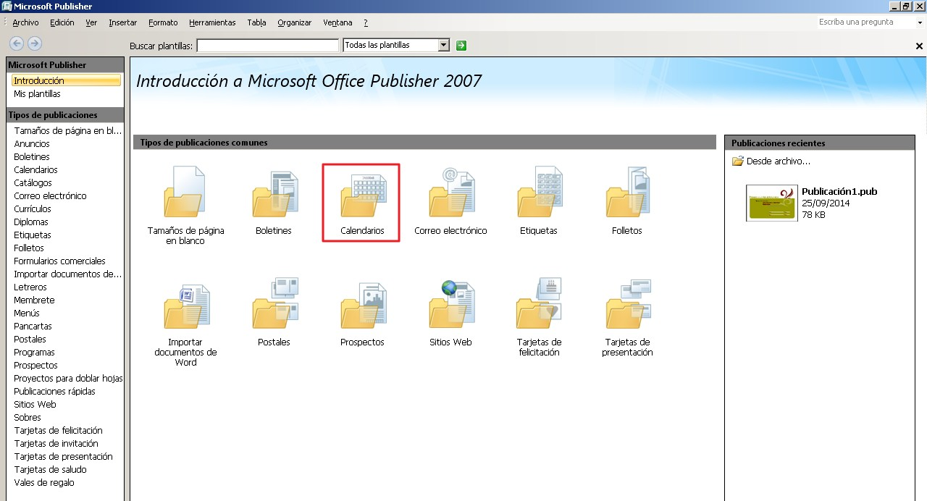
- Vamos a crear un calendario, haz clic en la categoría Calendario mensual.
Y baja hasta encontrar Universitario:
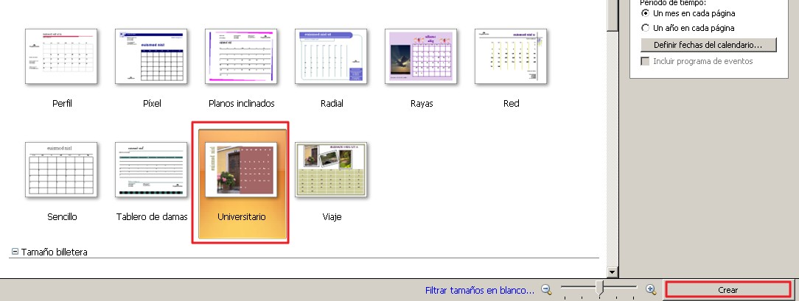
En el panel Características de publicación, pulsamos clic en el botón Crear, para que se cree la publicación con los parámetros por defecto que llegan con la plantilla de calendario.
Ahora aparece la primera página con el mes actual.

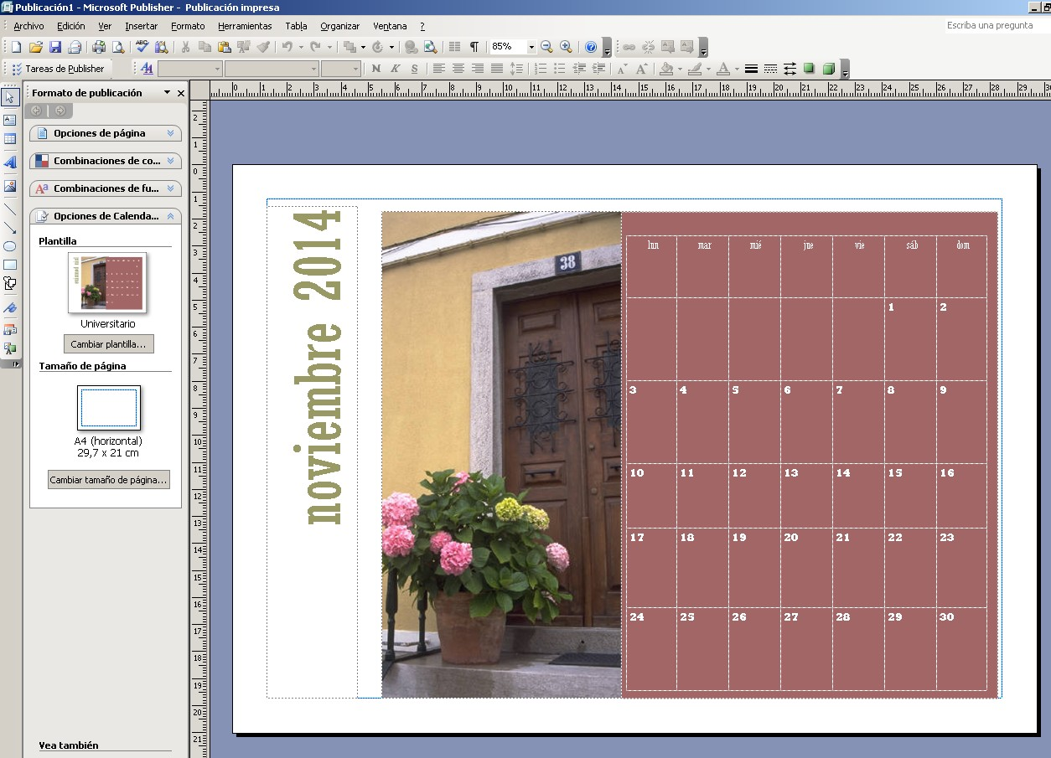

Tendremos así un calendario con el mes actual.

Crea un nuevo documento con el calendario mensual a tu gusto, investiga las diferentes plantillas, y guárdalo con el nombre “mes de tu nombre” para enviarlo posteriormente con el resto de la práctica
- Vamos ahora a crear un calendario anual para el año 2019(las imagenes son para el 2015, pero hazlas con el 19).
- Activa nuevamente la categoría Calendarios y luego clic en la plantilla Universitario. En panel de características de la publicación, en la sección Opciones, pulse clic en el botón Definir fechas del calendario.
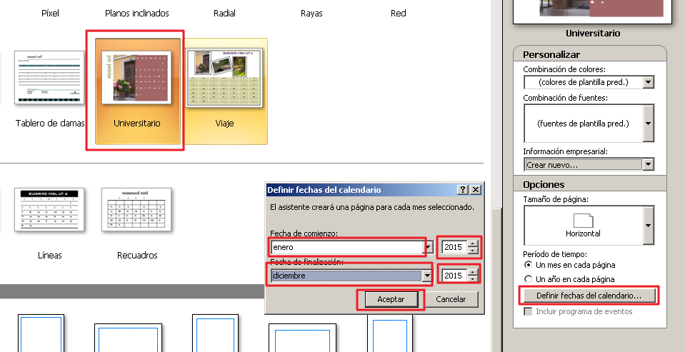

- Ahora queremos ver nuestro calendario en Vertical, así que en el panel de características de publicación, en la sección Opciones, en el cuadro Tamaño de pagina, pulse clic en la flecha y elige Vertical.

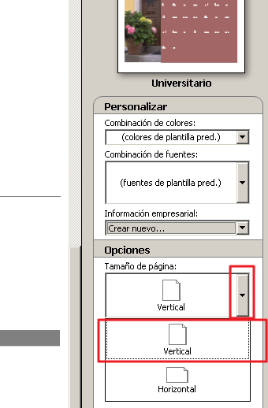
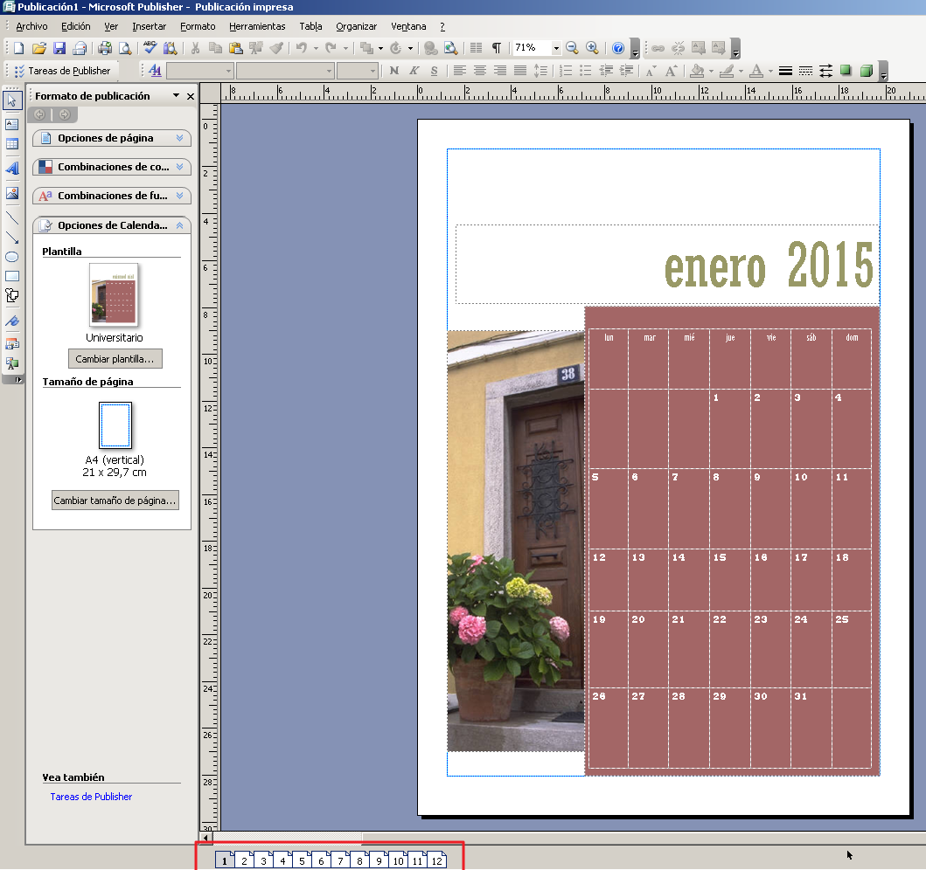
- Ahora pulsa clic en Crear. Ahora se debe mostrar de la siguiente manera:

En la parte de abajo del área de diseño de publicación, se encuentran los Clasificadores de páginas, enumeradas hasta 12.
Pulse clic en la pagina 7 y podrá ver el mes de Julio.

- Vamos a cambiar el color del calendario. En la ventana de publicación, se ha activado el panel de tareas Formato de publicación. Pulse clic en el apartado Combinaciones de colores y elige una que te guste
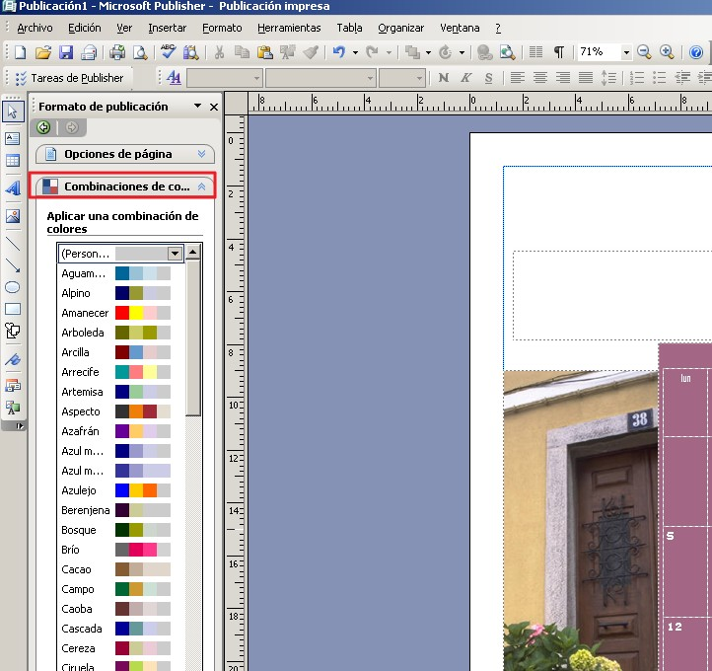
- Si lo deseas puedes crear nuevas combinaciones de colores para sus publicaciones, esto equivale a la creación de temas en Word 2007, Excel 2007 o PowerPoint 2007. Para ello, en el panel de Tareas Formato de publicación, en la sección Combinación de colores, pulsa clic en la opción Crear nueva combinación de colores.
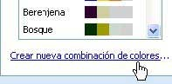
- En el cuadro de diálogo Crear nueva combinación de colores, aplica los diferentes colores para tus publicaciones, por ejemplo, el color de fondo del calendario es Enfasis1 que puedes cambiar a tu gusto.
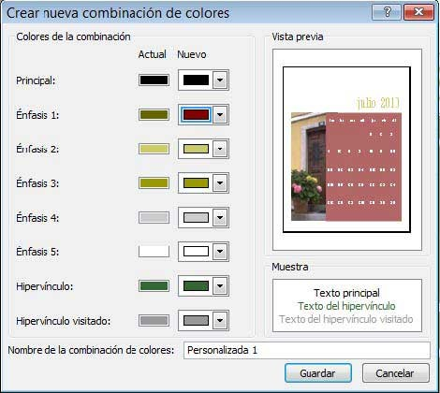

- Después de todo lo aplicado, pulse clic en el botón Guardar.
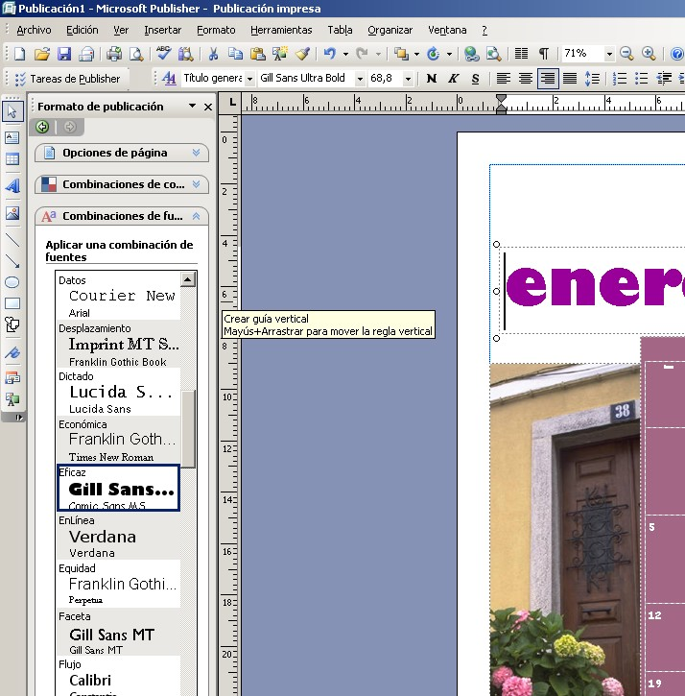
- Lo mismo puedes hacer con las combinaciones de letra, elige la que más te guste.:
También puedes personalizarla :
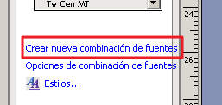
Guarda el documento con el nombre “calendario 1 de tu nombre” para enviarlo después junto con el resto de la práctica.

- Ahora vamos a crear un calendario anual, es decir, donde en una sola pagina, se puedan encontrar todos los meses. Abrir Publisher 2007, activar la categoría Calendarios y luego clic en la plantilla de calendario Viaje. Verifica que la orientación sea Horizontal y en el panel Características de publicación, en la sección Opciones, en el cuadro Periodo de tiempo, pulsa clic en la opción Un año en cada página.

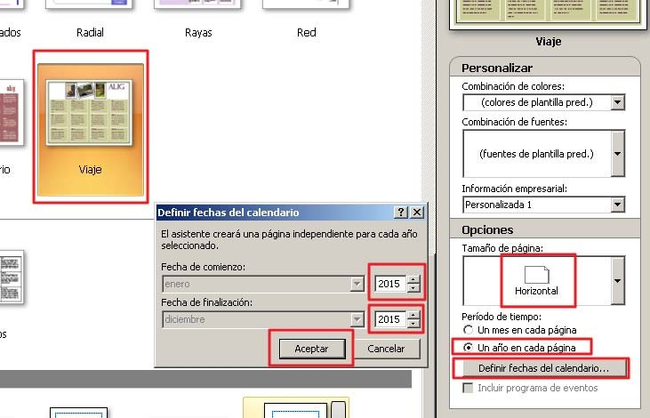

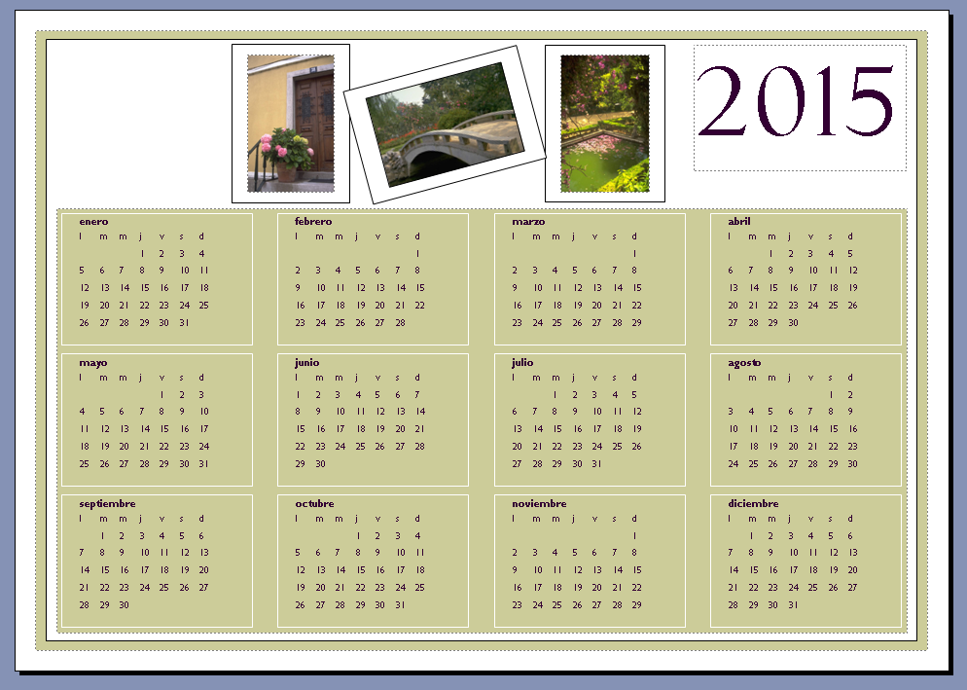
- Pulsa clic en Crear. Ahora se debe mostrar su calendario anual, como la siguiente imagen.

- Busca en internet 3 imágenes por lo menos para cambiar las que hay en el calendario, guárdalas y realiza el siguiente paso.

- Pulsa clic en el botón derecho en la primera imagen, luego señala la opción Cambiar imagen y luego clic en la opción Desde archivo.

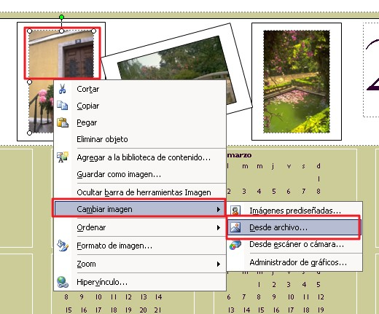
- En el cuadro de diálogo Insertar Imagen, busca la imagen que te guste para que la cambie por la original. Luego clic en Insertar. Modifica la posición y el tamaño de la imagen del cuadro de texto, gíralas, experimenta con las combinaciones de colores y fuentes.
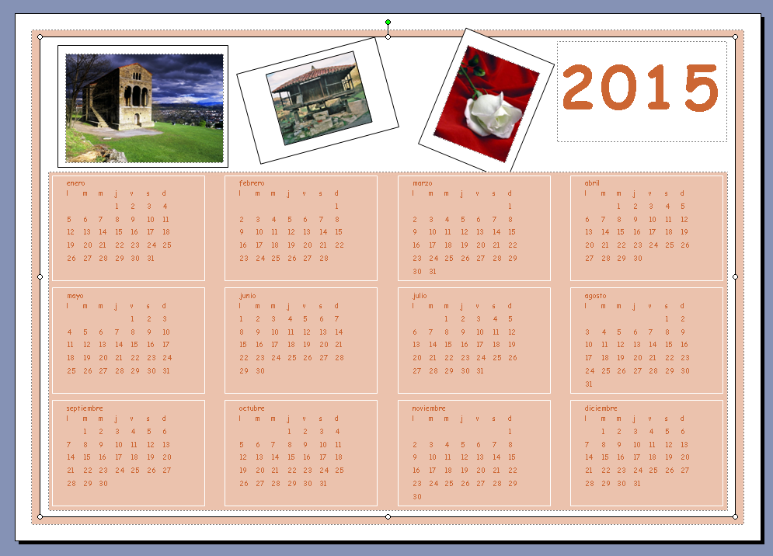

- Cuando encuentres un formato que te agrade guárdalo y mándalo a la profesora por email a inforionora@gmail.com junto con los otros dos archivos: mes y calendario1 con el asunto práctica 9.

